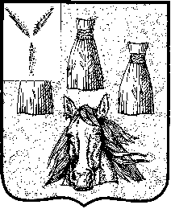

АДМИНИСТРАЦИЯ
Самойловского муниципального района Саратовской области

ПОСТАНОВЛЕНИЕ

14.10.2019 № 678

Об отмене особого противопожарного режима на территории Самойловского муниципального образования

В соответствии с Федеральными законами от 06.10.2003 г. № 131 - ФЗ «Об общих принципах организации местного самоуправления в Российской Федерации», 21.12.1994 г. № 69 - ФЗ «О пожарной безопасности», на основании постановления администрации Самойловского муниципального района от 05.05.2017 г. № 226 «Об утверждении Положения о порядке установления особого противопожарного режима на территории Самойловского муниципального образования» в связи со снижением класса пожарной опасности, стабилизацией обстановки с природными пожарами на территории Самойловского муниципального образования,

ПОСТАНОВЛЯЮ:

1. Отменить особый противопожарный режим, установленный на территории Самойловского муниципального образования с 22 августа по 10 октября 2019 года с 11 октября 2019 года.
2. Признать утратившим силу постановление администрации Самойловского муниципального района от 11.09.2019 г. № 602 «О внесении изменения в постановление администрации Самойловского муниципального района «О введении особого противопожарного режима на территории Самойловского муниципального образования».
3. МУП «Редакция газеты «Земля Самойловская» разместить информацию об отмене особого противопожарного режима на территории Самойловского муниципального образования.
4. Настоящее постановление разместить на официальном сайте администрации Самойловского муниципального района в сети Интернет.
5. Контроль за исполнением настоящего постановления возложить на заведующего сектором по делам ГО и ЧС администрации Самойловского муниципального района Приходько Е.В.

Глава Самойловского
муниципального района
Саратовской области М.А. Мельников

